**Una mirada filosófica**

1. Hay muchas artes y muchas ciencias, cada una con una finalidad propia. Por ejemplo: la finalidad de la medicina es la salud; la de la construcción naval, un navío y la de la economía, la riqueza (según Aristóteles, EN I, 1094a). ¿Cuál será, pues, el origen y la finalidad de la filosofía?

2. A partir de su etimología, ¿cómo definirías «filosofía»?

3.Elabora un cuadro con algunas de las ramas en las que se divide la filosofía. En el último recuadro relaciona unas con otras y explica en que consiste esa relación.

|  |  |  |
| --- | --- | --- |
| Disciplina filosófica | Objeto de estudio | Relación |

4. Algunas de las actividades del hombre se pueden calificar como buenas o malas; otras que parecen buenas no lo son: ¿qué herramientas tenemos para distinguir? ¿Por qué es importante?

5. Moral y Ética: ¿es lo mismo? Sí o no y por qué.

6. Cuál de los siguientes ejemplos representa un conflicto moral:

* Comer arroz rojo o blanco
* Dar o no información a la policía que busca injustamente una persona inocente

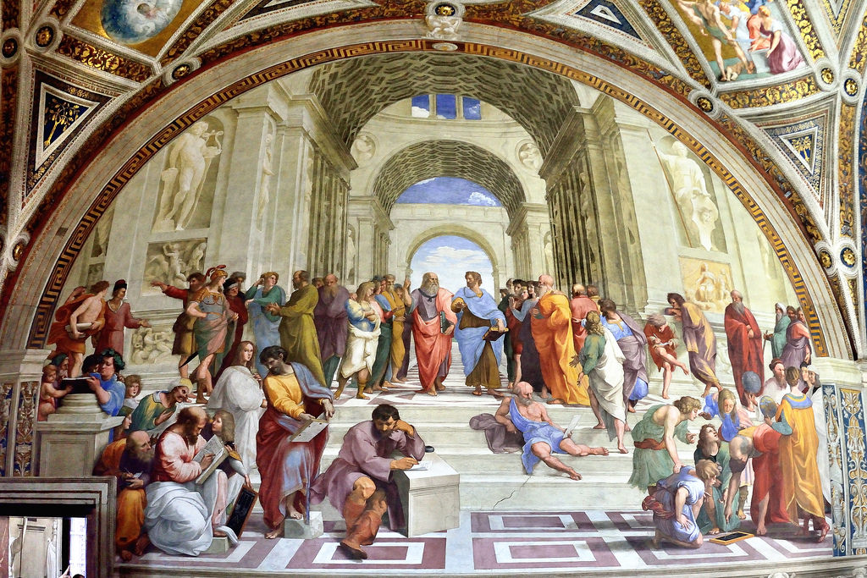Agrega cinco ejemplos de conflicto moral y explícalos.

